

Semana 2
Desarrollo Backend II (PBY2202)

Formato de respuesta
Nombre estudiante: | Marco Farías Céspedes
Asignatura: Desarrollo Backend II | Carrera: Desarrollo de Aplicaciones
Profesor: Jorge Eduardo Carmona Llancavil | Fecha: 31/05/2026

Descripción de la actividad
En esta segunda semana, realizarás una actividad formativa grupal (2 a 3 integrantes), llamada "Implementando Autenticación y Autorización en Backend con Spring Security y Servicios Externos", donde deberás desarrollar mecanismos de autenticación y autorización utilizando Spring Security y JWT para proteger los componentes backend según las buenas prácticas de seguridad.

Instrucciones específicas
Para el desarrollo de la actividad formativa de la semana, tendrás que analizar el siguiente caso en base a una situación empresarial que requiere la implementación de microservicios para mejorar su arquitectura de software:

Contexto
MiniMarket Plus, una cadena de minimarkets en crecimiento, continúa con su proceso de modernización tecnológica para optimizar la experiencia de compra de sus clientes. Tras configurar las bases de seguridad de su backend en la primera semana, ahora busca implementar mecanismos avanzados de autenticación y autorización para proteger su plataforma, garantizar la privacidad de los usuarios y asegurar un acceso controlado a sus servicios internos.
Necesidades específicas:
- Autenticación segura:
  - Implementar un sistema de autenticación robusto que permita a los usuarios iniciar sesión de manera segura.
  - Utilizar JWT para gestionar las sesiones de los usuarios en un entorno sin estado (stateless).
- Autorización Basada en Roles:
  - Definir y gestionar diferentes roles de usuario (clientes, empleados, gerentes).
  - Controlar el acceso a los recursos y operaciones del backend según los roles y permisos asignados.

Importante
El código del backend de "MINIMARKET PLUS" será proporcionado para su descarga a través del Aula Virtual. Deberás utilizar este backend como base para la actividad, enfocándote en el análisis y configuración del framework de seguridad según los requerimientos proporcionados.

Ahora, realiza los siguientes pasos:
Paso 1: Configuración JWT del Proyecto
- Descarga y preparación:
- Asegúrate de que el proyecto esté configurado correctamente en tu entorno de desarrollo (IDE).
- Dependencias necesarias:
- Añade al archivo pom.xml (para Maven) o build.gradle (para Gradle) las dependencias necesarias para trabajar con Spring Security y JWT:
  - spring-boot-starter-security.
  - jjwt (Java JWT).
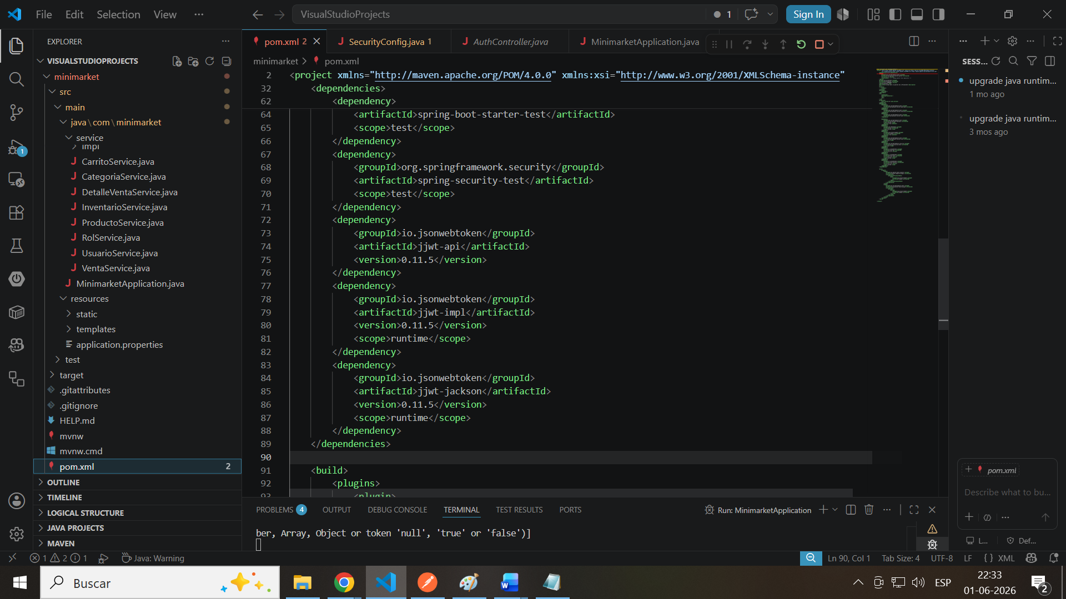
Paso 2: Implementación de autenticación con JWT
- Configuración de Spring Security:
- Deshabilita la autenticación por defecto de Spring Security para configurar una personalizada.
- Crea una clase de configuración de seguridad que extienda para aplicar JWT.
- Creación del Modelo de Usuario:
- Define una entidad Usuario con campos como id, username, password, roles.
- Asegura el almacenamiento seguro de contraseñas utilizando hashing (por ejemplo, BCrypt).
- Servicio de Usuario:
- Implementa UserDetailsService para cargar los detalles del usuario desde la base de datos.
- Controlador de Autenticación:
- Crea un controlador con endpoints para:
  - Registro de Usuarios: permitir que nuevos usuarios se registren en el sistema.
  - Autenticación: validar las credenciales y generar un JWT en caso de éxito.
- Generación y Validación de JWT:
- Implementa una clase JwtUtil que maneje la creación y validación de tokens JWT.
- Asegura que el token incluya la información necesaria (claims) y una firma segura.
- Filtros de Seguridad:
- Crea un filtro que intercepte las solicitudes y valide el token JWT.
- Configura el filtro para que se ejecute antes de la autenticación estándar de Spring Security.
Paso 3: Implementación de Autorización Basada en Roles
- Definición de Roles y Permisos: establece los roles disponibles (CLIENTE, EMPLEADO, GERENTE) y sus permisos asociados.
- Protección de Endpoints: utiliza anotaciones como @PreAuthorize o configura las reglas en la clase de seguridad para restringir el acceso a los endpoints según los roles.
- Pruebas de Acceso: verifica que los usuarios solo puedan acceder a los recursos permitidos según su rol.

Preguntas de apoyo
Para apoyarte en tu análisis de proyecto, guíate por las siguientes preguntas:
- ¿Cómo funciona el proceso de autenticación utilizando JWT en una aplicación sin estado (stateless)?
- ¿Qué ventajas ofrece el uso de JWT sobre las sesiones tradicionales en aplicaciones distribuidas o de microservicios?
- ¿Cómo aseguras que los JWT utilizados en la aplicación sean seguros y no puedan ser manipulados por atacantes?
- ¿Cómo implementaste la autorización basada en roles y qué medidas adicionales tomaste para asegurar que los usuarios solo accedan a los recursos permitidos?
- ¿Qué buenas prácticas de seguridad aplicaste en el manejo de JWT y cómo contribuyen a la protección de la aplicación?
Paso 4: Documentación y entrega
Elabora un informe detallado que describa el proceso de análisis y configuración realizado, incluyendo:
- Análisis de las estrategias de implementación y justificación de la selección realizada.
- Descripción paso a paso de la configuración del framework de seguridad
Explicación de cómo la configuración realizada protege los componentes backend frente a las amenazas identificadas.
=====================================================================
Informe Técnico
Implementación de Seguridad con Spring Security 3 y JWT
Proyecto
Sistema de Autenticación y Autorización para MiniMarket

1. Justificación de la Arquitectura de Seguridad

Para el MiniMarket se ha optado por una arquitectura de seguridad basada en Stateless JWT (JSON Web Tokens) y Spring Security 3.4.1, reemplazando el mecanismo de autenticación por defecto basado en sesiones de servidor.
Autenticación Stateless (Sin Estado): Al utilizar H2 en memoria y proyectando el sistema hacia el crecimiento, mantener sesiones en el servidor consume memoria innecesaria. JWT permite que el servidor no guarde ningún registro de quién está conectado; cada petición es autocontenida y lleva su propia validación.
Almacenamiento Seguro (Hashing): Guardar contraseñas en texto plano es una vulnerabilidad crítica. Se justifica el uso de BCryptPasswordEncoder, un algoritmo de hashing evolutivo que aplica un salt aleatorio a cada clave, volviéndola inmune a ataques de diccionario y tablas de arcoíris.
Autorización Basada en Roles: El modelo de negocio del MiniMarket exige niveles de acceso estrictos (Gerente, Empleado, Cliente). Las anotaciones de método aseguran que las reglas de negocio se ejecuten directamente en la capa del controlador.

2. Pasos Técnicos de la Implementación

Paso 2.1: Entorno y Dependencias
Se añadieron al archivo de construcción las dependencias esenciales para activar el ecosistema de seguridad avanzada:

spring-boot-starter-security: Bloquea el acceso no autorizado y activa la tubería de filtros.
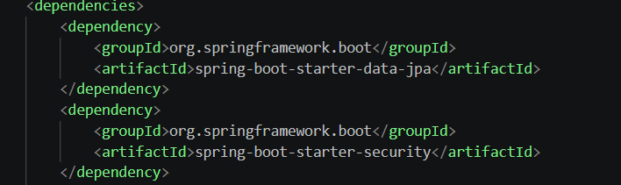
jsonwebtoken (jjwt-api, jjwt-impl, jjwt-jackson): Biblioteca encargada de la generación, parseo y validación de los tokens.
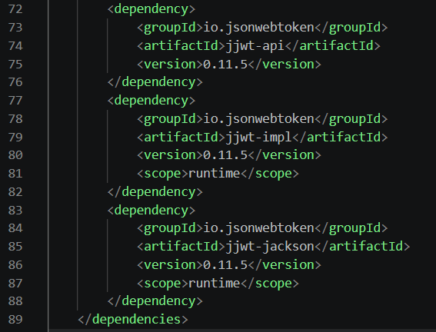
Paso 2.2: Configuración del Filtro y Estado Stateless
Se construyó la clase SecurityConfig para deshabilitar la protección por defecto (como las cookies de sesión y CSRF, inviable en APIs REST) y configurar la política de creación de sesiones como SessionCreationPolicy.STATELESS.
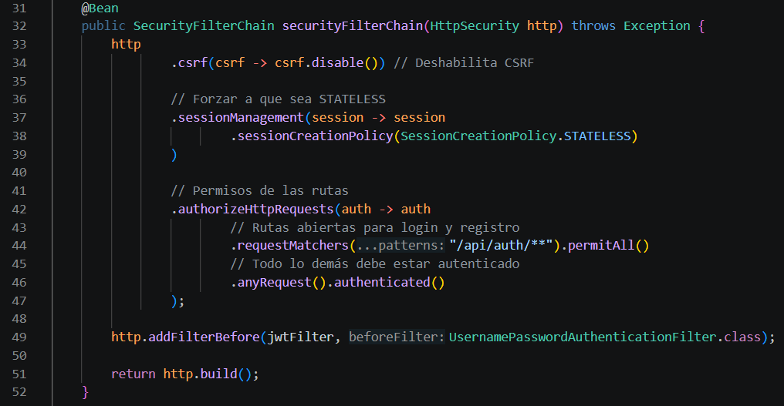
Asimismo, se implementó un filtro personalizado (JwtFilter) que extiende de OncePerRequestFilter. Este componente intercepta cada petición HTTP, extrae la cabecera Authorization: Bearer <token>, valida la firma del JWT a través de una clave secreta y, si es legítimo, inyecta el contexto de autenticación en Spring Security antes de que la petición llegue a los filtros estándar del framework (UsernamePasswordAuthenticationFilter).
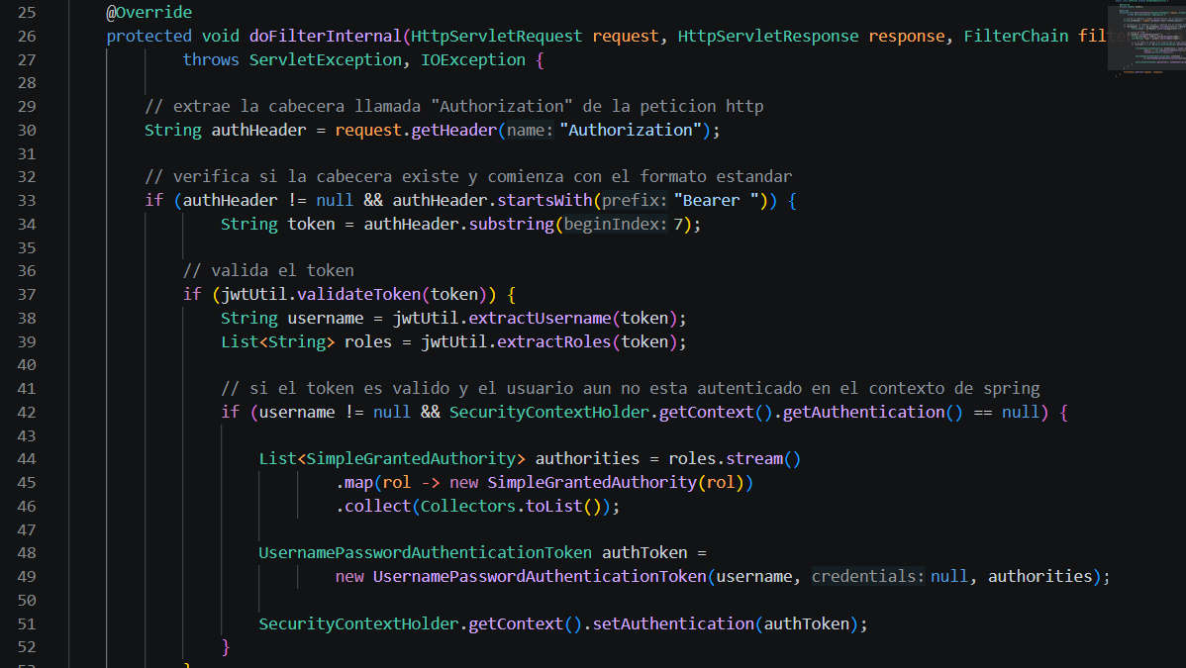
Paso 2.3: Componente Utilitario JwtUtil
Se desarrolló la clase utilitaria para el manejo del ciclo de vida de los tokens:

Generación: Modela el JWT insertando el username como subject, una fecha de expiración y añade los roles del usuario dentro de los claims personalizados.
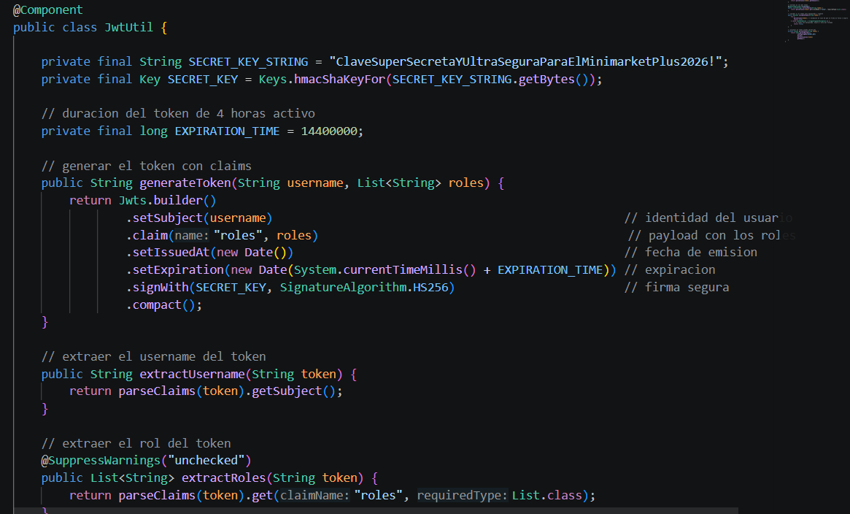
Firma: El token se sella digitalmente utilizando un algoritmo de cifrado simétrico (HMAC) acoplado a una clave secreta segura.

Paso 2.4: Persistencia y Hashing de Contraseñas
Se definió la entidad Usuario mapeada a la base de datos relacional. En el componente AuthController, el método de registro intercepta la contraseña provista por el cliente y la procesa a través de passwordEncoder.encode(), guardando únicamente la cadena hash resultante en la base de datos.
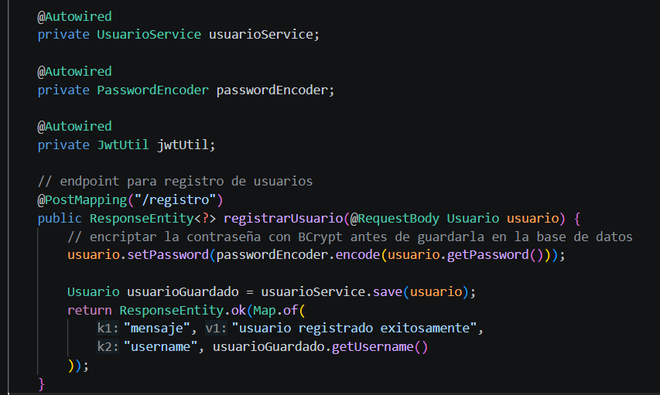
Paso 2.5: Restricción de Endpoints por Perfil
Se habilitó @EnableMethodSecurity en la clase de configuración principal. Posteriormente, se protegió el catálogo de datos mediante anotaciones específicas en los controladores. Por ejemplo, en ProductoController.java:
@GetMapping quedó abierto a cualquier usuario autenticado.
@PostMapping y @PutMapping fueron restringidos mediante @PreAuthorize("hasAnyRole('EMPLEADO', 'GERENTE')").
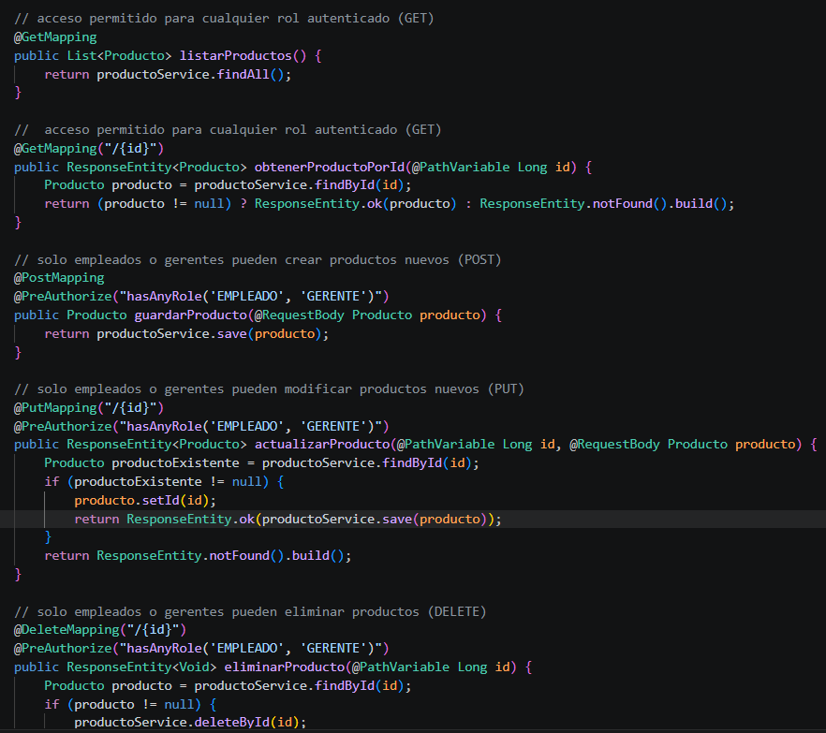

3. Buenas Prácticas Aplicadas
Principio de Menor Privilegio Posible: Los endpoints de lectura (GET /api/productos) permiten el acceso a perfiles operativos estándar, mientras que los cambios de datos o administración de usuarios quedan estrictamente bloqueadas para roles administrativos como GERENTE.

Uso de Estándares Modernos de Spring Boot 3.4.1: Se utilizaron las nuevas expresiones lambda para configurar el encadenamiento de seguridad (HttpSecurity), evitando los métodos deprecados de versiones anteriores de Spring.

4. Evidencia de Pruebas de Funcionamiento
Las pruebas fueron ejecutadas con éxito utilizando Postman el servidor local (Puerto 8080):
Registro Exitoso (POST /api/auth/registro): Retornó estado 200 OK demostrando la inserción del usuario y el correcto enmascaramiento de la contraseña.
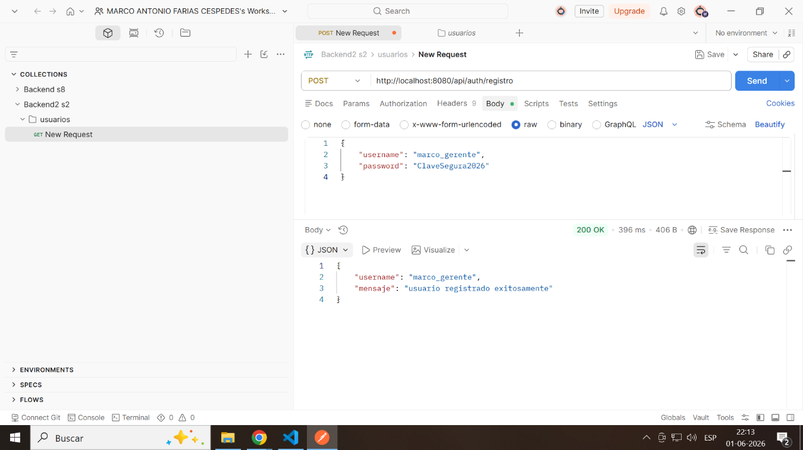
Autenticación Exitosa (POST /api/auth/login): Validó las credenciales contra la base de datos en memoria y entregó el token firmado con la estructura estándar Bearer.
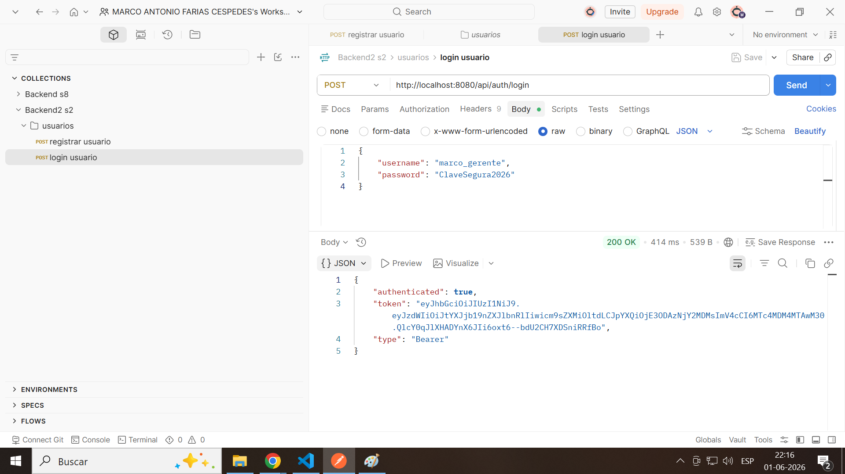
Denegación de Acceso Anónimo (GET /api/productos sin token): Spring Security interceptó la petición sin credenciales y devolvió un código de estado 403 Forbidden, confirmando la efectividad del bloqueo.
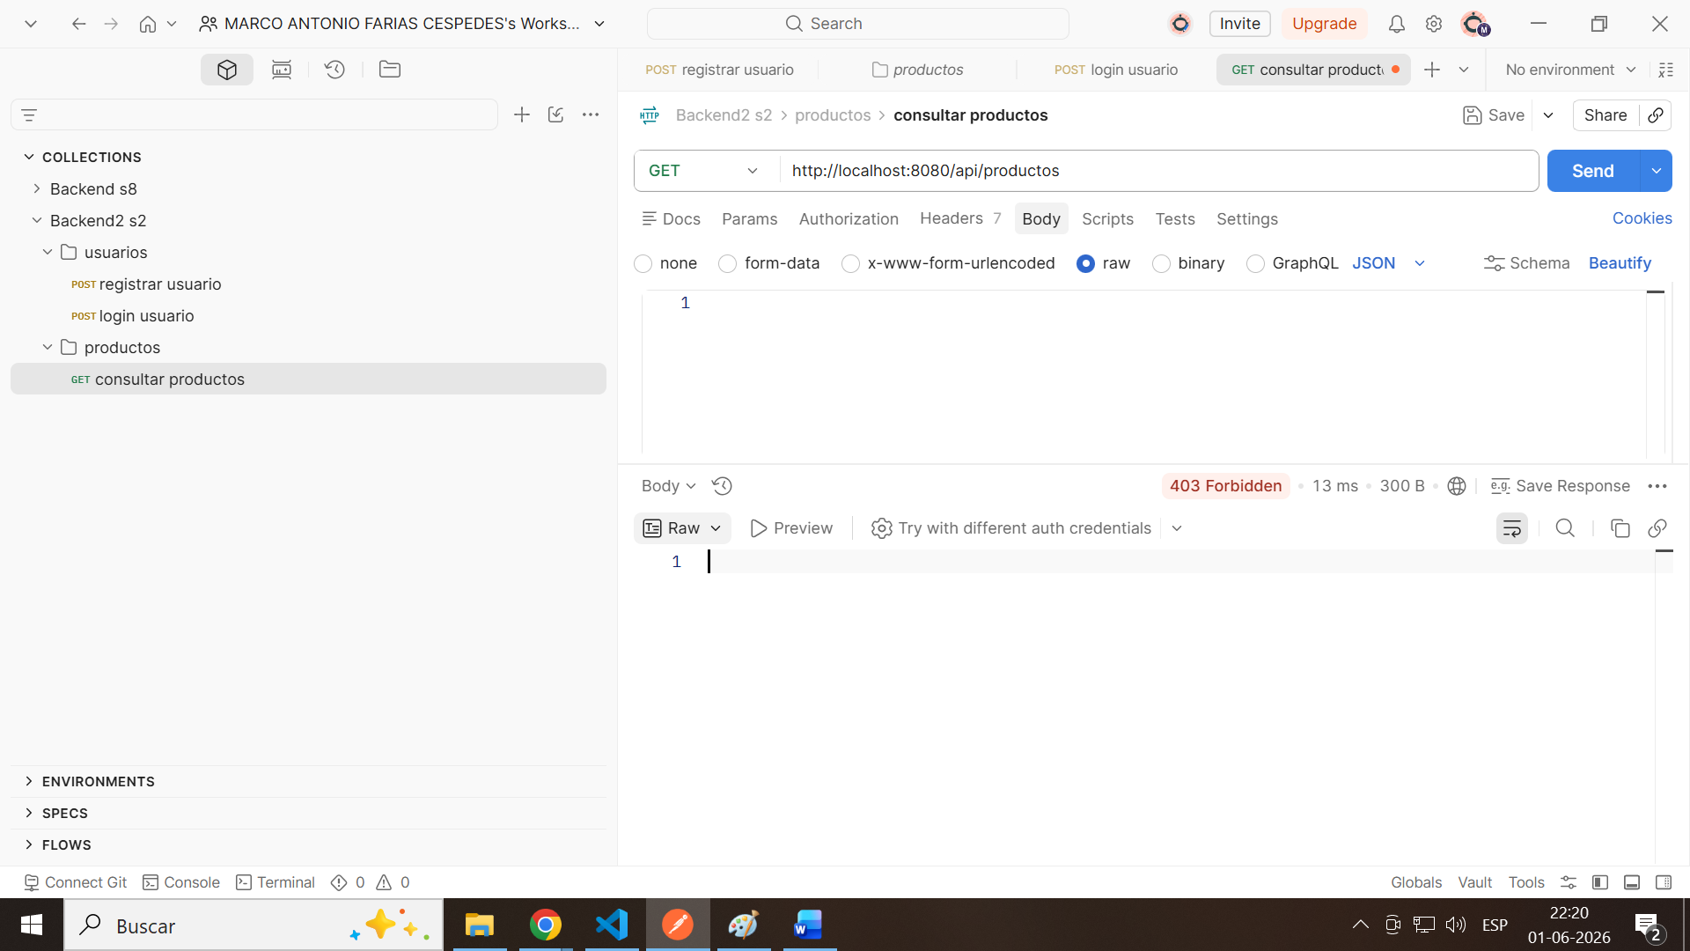
Acceso Autorizado (GET /api/productos con Bearer Token): Al adjuntar el JWT en la cabecera, el filtro validó la identidad, permitiendo el acceso exitoso al recurso con un estado 200 OK.
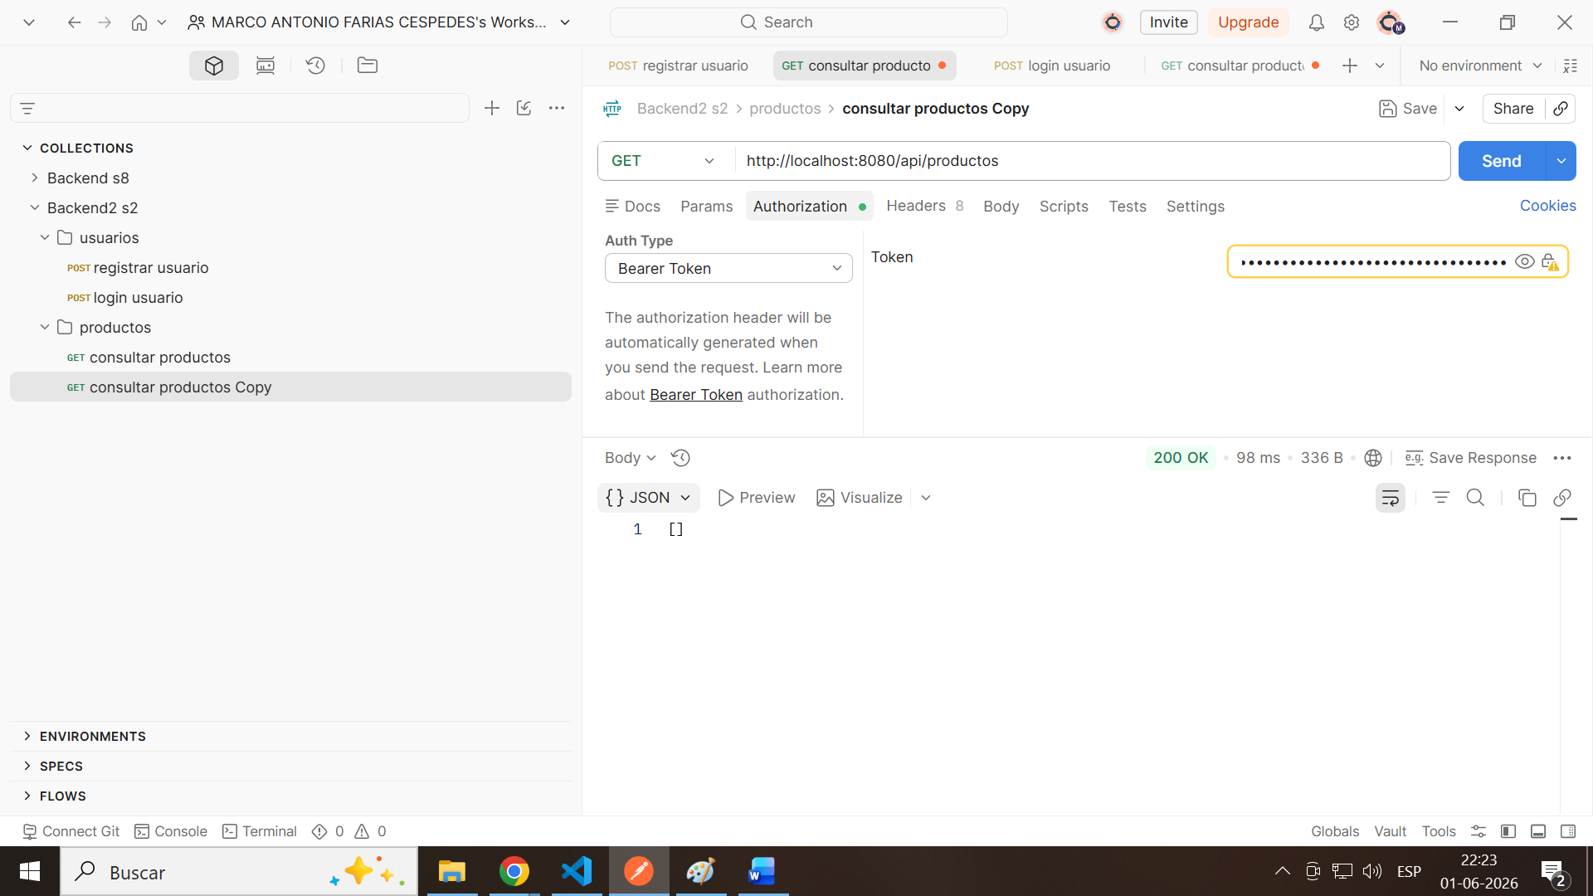



Reservados todos los derechos Fundación Instituto Profesional Duoc UC. No se permite copiar, reproducir, reeditar, descargar, publicar, emitir, difundir, de forma total o parcial la presente obra, ni su incorporación a un sistema informático, ni su transmisión en cualquier forma o por cualquier medio (electrónico, mecánico, fotocopia, grabación u otros) sin autorización previa y por escrito de Fundación Instituto Profesional Duoc UC La infracción de dichos derechos puede constituir un delito contra la propiedad intelectual.

